1ª Questão: Faça alterações no projeto descrito abaixo para que atenda aos requisitos especificados:

Descrição do projeto Supervisor de Caldeira:

1. **Temperatura da Caldeira:**

Uma caldeira é aquecida a uma temperatura entre 110 e 130ºC;

A temperatura da caldeira é medida por um CI LM35 (U2 no esquemático), cuja tensão de saída é dada pela equação:

VLM35 = t * 0.01V, ou seja, para uma temperatura de 25°C, obtém-se:

VLM35 = 25 * 0.01= 0.25V;

Logo, para convertermos o valor de tensão VLM35 em temperatura expressa em °C, basta multiplicar o valor da tensão VLM35 por 100.

Por exemplo, para uma tensão de VLM35= 1.20V, obtém-se:

t = VLM35 * 100 = 1.20 *100 = 120°C.

1. **Temperatura Ambiente**

A temperatura ambiente é medida por outro CI LM35 (U3 no esquemático), cuja tensão de saída é dada pela equação acima.

1. **Pressão da Caldeira**

A pressão interna da caldeira deve ficar entre 150 e 180kPa (pascal).

A pressão interna da caldeira é medida por um sensor MPX4250 (M1 no esquemático), cuja tensão de saída é dada pela equação: VMPX= Vs* (0.0037*P + 0.04), onde Vs é a tensão de alimentação de 5.1V, ou seja, para uma pressão de 100KPa, obtém-se:

VMPX= 5.1* (0.0037*100 + 0.04) = 2.09V

Para exibirmos o valor da pressão em kPa, utiliza-se a equação abaixo:

P = (VMPX - 0.204) * 53

Por exemplo, para uma tensão de VMPX= 2.09V, obtém-se:

P = (VMPX  - 0.204) * 53 = (2.09 - 0.204) * 53 = 100kPa

**Requisitos do Projeto:**

1. O display LCD deve exibir a temperatura da caldeira (tc) e a temperatura ambiente (ta), ambas em °C, e a pressão da caldeira (P) em kPa;

As temperaturas e a pressão não devem ter ponto decimal, ou seja, só a parte inteira.

Use as duas linhas do LCD, pois em uma só não cabe.

1. Se a temperatura interna da caldeira estiver abaixo de 110°C, deve ser acionado o LED azul (D3 no esquemático). (Temperatura Baixa);

Se a temperatura interna da caldeira estiver entre de 110 e 130°C, deve ser acionado o LED amarelo (D2 no esquemático). (Temperatura Normal); e

Se a temperatura interna da caldeira estiver acima de 130°C, deve ser acionado o LED vermelho (D1 no esquemático). (Temperatura Alta).

1. Se a pressão interna da caldeira estiver abaixo de 150kPa, deve ser acionado o LED verde (D6 no esquemático). (Pressao Baixa)

Se a temperatura interna da caldeira estiver entre de 150 e 180kPa, deve ser acionado o LED amarelo (D5 no esquemático). (Pressao Normal)

Se a temperatura interna da caldeira estiver acima de 180kPa, deve ser acionado o LED vermelho (D4 no esquemático). (Pressao Alta)

1. O terminal 1 deve exibir os nomes dos alunos que integram o grupo que executou o projeto, um em cada linha;
2. O Terminal 2 deve exibir as duas temperaturas e a pressão da mesma forma que no LCD, só que em uma única linha.
3. O Terminal 3 de exibir as seguintes mensagens:
4. Temperatura da Caldeira (Baixa, Normal ou Alta) conforme o descrito no item 2.
5. Pressao da Caldeira (Baixa, Normal ou Alta) conforme o descrito no item 3.

**Observações:**

* Para testar o funcionamento, altere a temperatura utilizando os botões nos CIs sensores U2, U3 e M1 (Veja as figuras no final desse documento).
* Consulte os datasheets dos CIs sensores LM35 (U2e U3) e MPX4250 (M1) que estão na pasta da turma.
* Ao escrever no LCD e nos terminais não utilize acentuação gráfica (por exemplo o til) nem “ç”. Se precisar, substitua o “ç” pelo “c”.

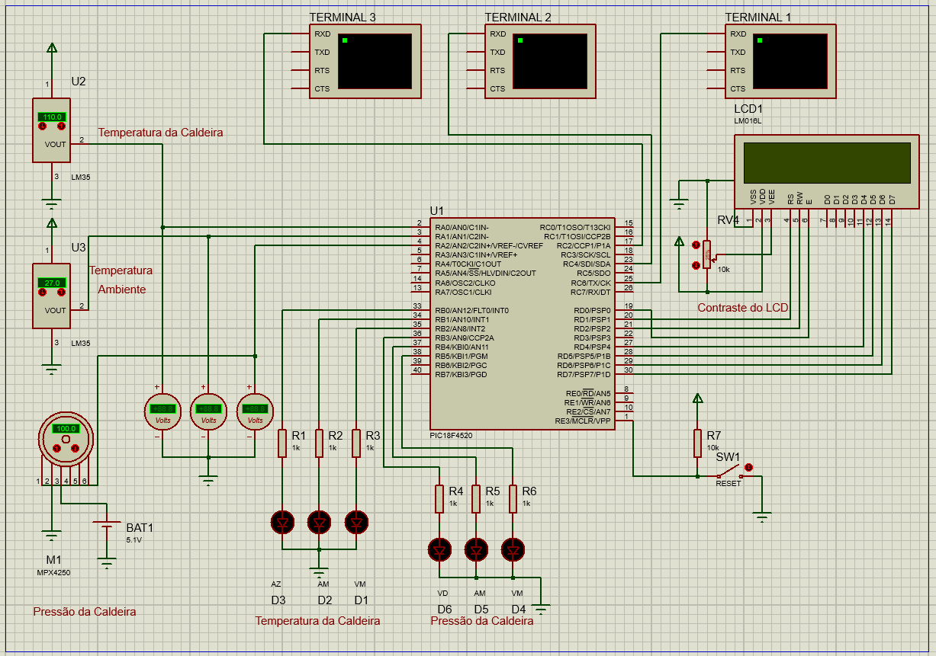

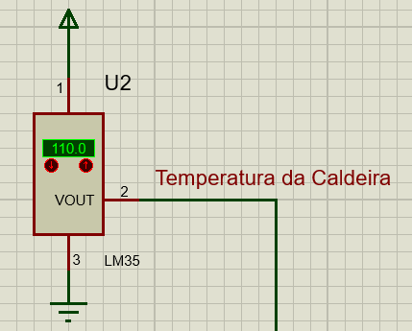

Botões de ajuste da temperatura durante a simulação.

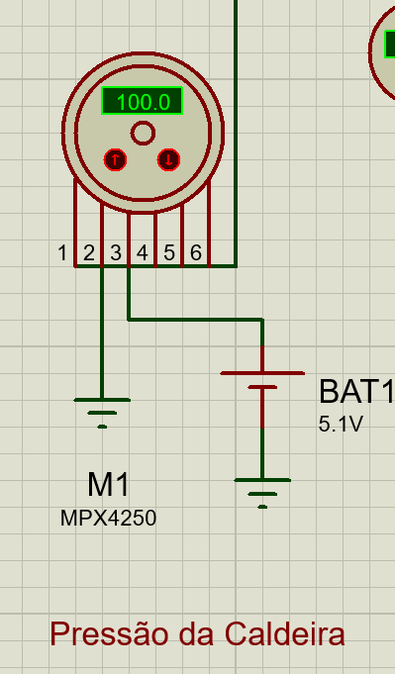

Botões de ajuste da pressão durante a simulação.